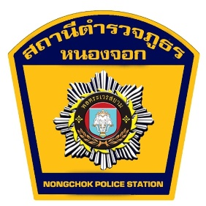

รายงานผลการปฏิบัติราชการ สถานีตำรวจภูธรหนองจอก
ปีงบประมาณ พ.ศ.๒๕๖๗
ประจำเดือน ธันวาคม พ.ศ.๒๕๖๖
รายงานการปฏิบัติราชการ โครงการ “ตำรวจประสานโรงเรียน”
กิจกรรม : ให้ความรู้เรื่องยาเสพติดและตรวนสารเสพติดในปัสสาวะ

กิจกรรม : ให้ความรู้เรื่องป้องกันยาเสพติดภายในโรงเรียน
วันที่ : ๒๐ ธันวาคม ๒๕๖๖ เวลา ๐๙.๐๐ – ๑๒.๐๐ น.
หน่วยงาน : สภ.หนองจอก จว.เพชรบุรี
สถานที่จัดกิจกรรม : โรงเรียนหนองจอกวิทยา ต.หนองจอก อ.ท่ายาง จว.เพชรบุรี
รายละเอียดกิจกรรม : พ.ต.ต.ทีปกร คำพันธ์ สวป.สภ.หนองจอก และเจ้าหน้าที่ตำรวจงานป้องกันปราบปราม โดยมี นายอุดมศักดิ์ ทั่งเหล็ก ผอ.รร.หนองจอกวิทยา , คณะครูและนักเรียน
จำนวนผู้เข้าร่วมกิจกรรม : ข้าราชการตำรวจ สภ.หนองจอก จำนวน ๖ นาย ร่วมกับคณะครูโรงเรียนหนองจอกวิทยาและนักเรียน

แผนงาน/โครงการ/กิจกรรม | ตัวชี้วัด/สาระสำคัญ (แผนงาน/ โครงการ/กิจกรรม) | หน่วยรับผิดชอบ |  | ผลการดำเนินการ | หมายเหตุ
แผนงาน/โครงการ/กิจกรรม | ตัวชี้วัด/สาระสำคัญ (แผนงาน/ โครงการ/กิจกรรม) | หลัก | หน่วยปฏิบัติ | ผลการดำเนินการ | หมายเหตุ
๑. ผู้ที่เข้ารับการอบรมมีความเข้าใจถึงโทษของยาเสพติด และรู้จักป้องกันตนเองไม่ให้เข้าไปเกี่ยวข้องกับยาเสพติด  ๒. คณะครู ผู้ปกครอง รวมทั้งฝ่ายปกครอง เข้ามามีส่วนร่วมในการแก้ไขปัญหายาเสพติด  ๓. มีความร่วมมือในการสร้างความสัมพันธ์อันดีระหว่างประชาชนกับตำรวจ  ๔. เพื่อสร้างจิตสำนึกให้กับชุมชน ท้องถิ่น ให้เกิดความสามัคคี ช่วยเหลือเกื้อกูลซึ่งกันและกัน ส่งผลให้ปัญหายาเสพติด และอาชญากรรมลดน้อยลงไปได้  ๕. เพื่อให้สถานศึกษาปลอดจากสารเสพติดทุกชนิด  ๖. เพื่อให้บุคลากรที่เกี่ยวข้องกับสถานศึกษามีส่วนร่วมในการแก้ไขปัญหายาเสพติด  ๗. เพื่อให้บุคลากรภายในโรงเรียนปลอดจากสิ่งเสพติดและสารมอมเมาทุกชนิด | ๑. มีการวางแผนและแนวทางร่วมกันระหว่างตำรวจและโรงเรียน เพื่อสร้างภูมิคุ้นกันยาเสพ  ติด  ๒. ดำเนินการประชุมตามกรอบเวลาที่กำหนดไว้  ๓. สรุปผลการให้ความรู้และดำเนินกิจกรรมสร้างภูมิคุ้มกันภายในโรงเรียนอย่างต่อเนื่องและเป็นรูปธรรม โดยมีการทำ “บันทึกข้อตกลงความร่วมมือ” (MOU) ร่วมกัน | ๑. งานป้องกัน ปราบปราม  ๒.เจ้าหน้าที่ตำรวจประสานโรงเรียนที่ได้รับการแต่งตั้ง | ข้าราชการ ตำรวจงาน ป้องกัน ปราบปราม | ๑ ที่ได้รับการฝึกอบรม มีความรู้ ความเข้าใจเกี่ยวกับเรื่องของยาเสพติดมากยิ่งขึ้น อีกทั้งยังรู้จักป้องกันตนเองให้ห่างไกลจากยาเสพติดและสามารถนำไปใช้เป็นแนวทางปฏิบัติต่อสังคมส่วนรวมได้อย่างมีประสิทธิภาพ  ๒ แนวร่วมเครือข่ายในการป้องกันปัญหายาเสพติดและปัญหาอาชญากรรมเพิ่มมากขึ้น/..10.3 ได้รับรู้  ๓.ได้รับรู้ข้อมูลข่าวสาร ปัญหา ตลอดจนข้อเสนอแนะ เพื่อนำมาแก้ไขต่อไป  ๔. ได้รับความร่วมมืออย่างดี ทั้งจากภาครัฐและภาคประชาชน  ๕. ปัญหาภัยอาชญากรรมลดน้อยลง ประชาชนได้รับความปลอดภัยในชีวิตและทรัพย์สินเพิ่มมากขึ้น

ภาพกิจกรรม
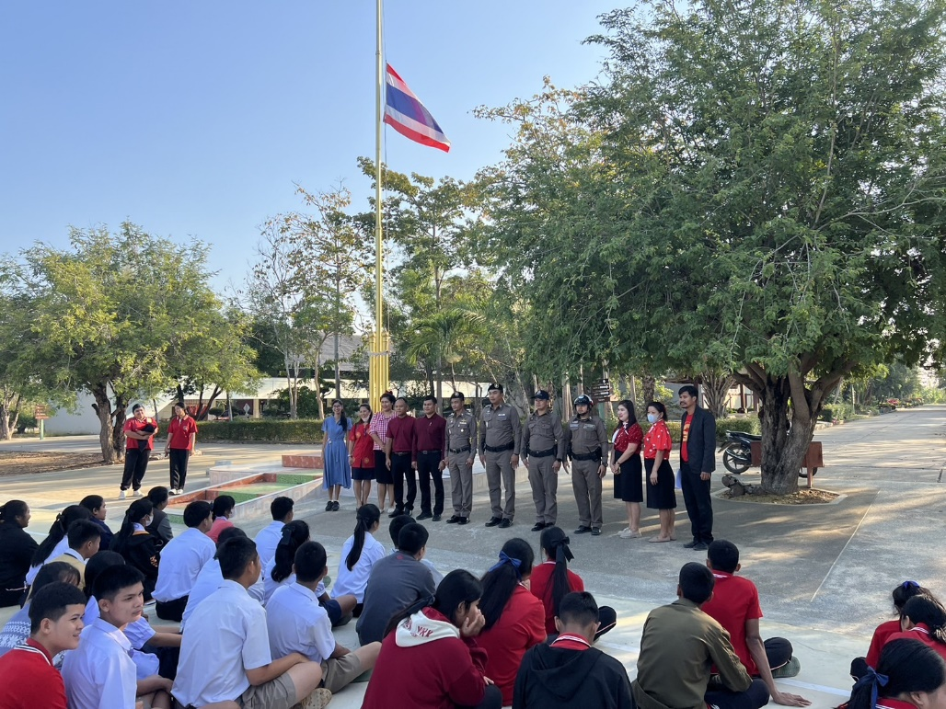

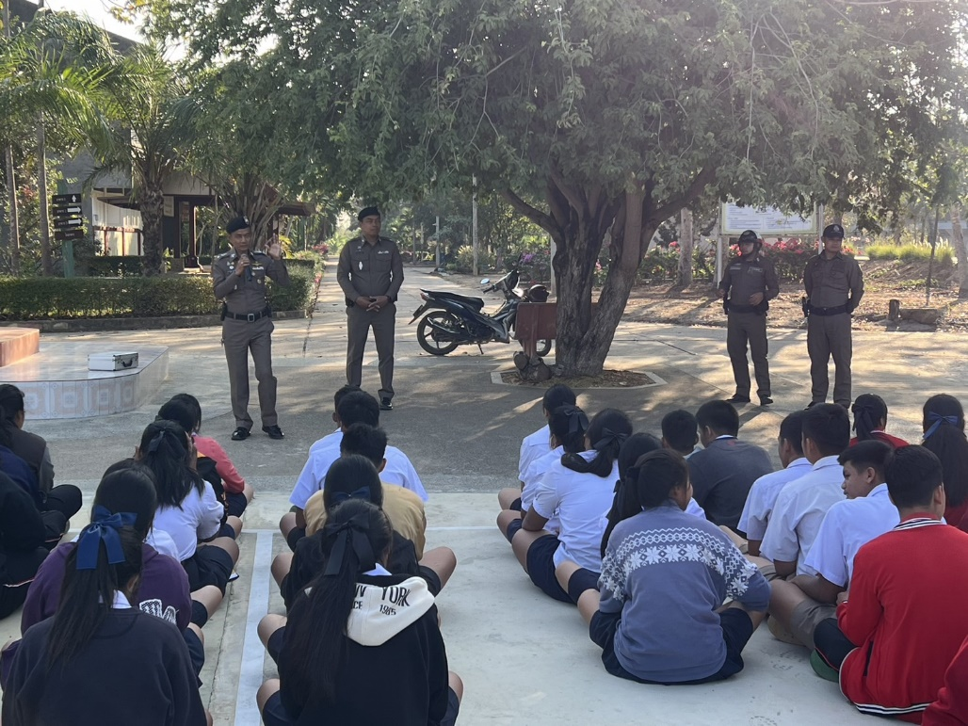

เมื่อวันที่ ๒๐ ธ.ค.๒๕๖๖ เวลา ๐๙.๐๐ – ๑๒.๐๐ น. พ.ต.อ.ธีระวุฒิ สุทธิพนไพศาล ผกก.สภ.หนองจอก ได้มอบหมายให้ พ.ต.ต.ทีปกร คำพันธ์ สวป.สภ.หนองจอก พร้อมข้าราชการตำรวจ ร่วมบรรยายให้ความรู้เรื่องยาเสพติด โรงเรียนหนองจอกวิทยา โดยมีนายอุดมศักดิ์ ทั่งเหล็ก ผอ.โรงเรียน พร้อมคณะครู และนักเรียนเข้าร่วมประชุม เพื่อหาแนวทางป้องกันยาเสพติดและอาชญากรรมที่อาจเกิดขึ้นในภายในโรงเรียน

